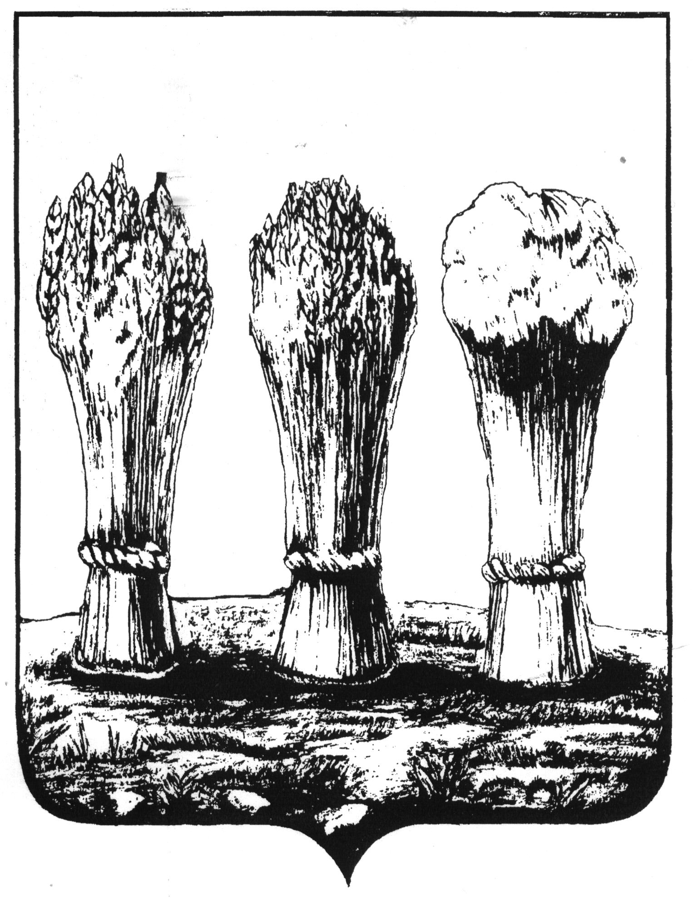
Управление образования города Пензы
МУНИЦИПАЛЬНОЕ ОБЩЕОБРАЗОВАТЕЛЬНОЕ УЧРЕЖДЕНИЕ
СРЕДНЯЯ ОБЩЕОБРАЗОВАТЕЛЬНАЯ ШКОЛА №15 г. ПЕНЗЫ
(МОУ СОШ № 15 г. Пензы)

_____________ класса

муниципального общеобразовательного учреждения средней общеобразовательной школы № 15 г. Пензы

Классный руководитель

____________________________________________
фамилия, имя, отчество

440071, г. Пенза, пр. Строителей –128  тел./факс /841-2/ 478-563;  тел. /841-2/ 479-300,413-306 | СОГЛАСОВАНО  Зам. Директора по ВР  _______________О.А. Ладыгина  «_____» ______________ 2006 г.

Управление образования города Пензы
МУНИЦИПАЛЬНОЕ ОБЩЕОБРАЗОВАТЕЛЬНОЕ УЧРЕЖДЕНИЕ
СРЕДНЯЯ ОБЩЕОБРАЗОВАТЕЛЬНАЯ ШКОЛА №15 г. ПЕНЗЫ
(МОУ СОШ № 15 г. Пензы)

СВЕДЕНИЯ ОБ УЧАЩИХСЯ _________КЛАССА

Класс____________ |  |  |  |  | Всего учащихся___________
Классный руководитель_____________________________________________ |  |  |  |  | из них: | девочек___________
 |  |  |  |  |  | мальчиков_________
№ | ФИО | Домашний адрес | ФИО матери | Место работы, должность, телефон | ФИО отца | Место работы, должность, телефон
1
2
3
4
5
6
7
8
9
10 | ФИО | Домашний адрес | ФИО матери | Место работы, должность, телефон | ФИО отца | Место работы, должность, телефон
11
12
№
13
14
15
16
17
18
19
20
21
22
23
24
25
26
27
28
29
30

ЗАНЯТОСТЬ УЧАЩИХСЯ В КРУЖКАХ И СЕКЦИЯХ

Класс________

Классный руководитель______________________________

№ | Фамилия, имя | Понед. | Вторник | Среда | Четверг | Пятница | Суббота

Управление образования города Пензы
МУНИЦИПАЛЬНОЕ ОБЩЕОБРАЗОВАТЕЛЬНОЕ УЧРЕЖДЕНИЕ
СРЕДНЯЯ ОБЩЕОБРАЗОВАТЕЛЬНАЯ ШКОЛА №15 г. ПЕНЗЫ
(МОУ СОШ № 15 г. Пензы)

План учебно-воспитательной работы на 2006-2007 учебный год
_________________
(месяц)

Класс _______
Классный руководитель________________________________________

№ | Неделя  Вид  деятельности | 1 неделя | 2 неделя | 3 неделя | 4 неделя | 5 неделя
1 | Общешкольные мероприятия
2 | Часы общения  (классные часы)
3 | Взаимодействие с психологом, социальным педагогом
4 | Работа с родителями
5 | Индивидуальная работа
6 | Работа по профилю класса
7 | Повышение педагогического мастерства

№ | ТЕМА | ОТВЕТСТВЕННЫЙ | ДАТА
1
2
3
4
5
6
7
8
9

Управление образования города Пензы
МУНИЦИПАЛЬНОЕ ОБЩЕОБРАЗОВАТЕЛЬНОЕ УЧРЕЖДЕНИЕ
СРЕДНЯЯ ОБЩЕОБРАЗОВАТЕЛЬНАЯ ШКОЛА №15 г. ПЕНЗЫ
(МОУ СОШ № 15 г. Пензы)

ПЛАН ЗАСЕДАНИЙ РОДИТЕЛЬСКОГО КОМИТЕТА
Класс____________
Классный руководитель _______________________

Протокол родительского собрания ______класса

Дата проведения собрания_____________________
Присутствовало _________________родителей

- Повестка дня:
_____________________________________________________________________________
_____________________________________________________________________________
_____________________________________________________________________________
_____________________________________________________________________________
_____________________________________________________________________________
_____________________________________________________________________________

- Проблемы:
_____________________________________________________________________________
_____________________________________________________________________________
_____________________________________________________________________________
_____________________________________________________________________________
_____________________________________________________________________________
_____________________________________________________________________________

- Предложения:
_____________________________________________________________________________
_____________________________________________________________________________
_____________________________________________________________________________
_____________________________________________________________________________
_____________________________________________________________________________
_____________________________________________________________________________

- Итоги голосования по предложениям:
_____________________________________________________________________________
_____________________________________________________________________________
_____________________________________________________________________________
_____________________________________________________________________________
_____________________________________________________________________________
_____________________________________________________________________________

За _________________

Против_____________
Воздержалось_______
- Примечания:
_____________________________________________________________________________
_____________________________________________________________________________
_____________________________________________________________________________
_____________________________________________________________________________
_____________________________________________________________________________
_____________________________________________________________________________

Председатель ______________________
Секретарь _________________________

Управление образования города Пензы
МУНИЦИПАЛЬНОЕ ОБЩЕОБРАЗОВАТЕЛЬНОЕ УЧРЕЖДЕНИЕ
СРЕДНЯЯ ОБЩЕОБРАЗОВАТЕЛЬНАЯ ШКОЛА №15 г. ПЕНЗЫ
(МОУ СОШ № 15 г. Пензы)

ВЫПИСКА ИЗ ПРИКАЗА №_____
от 1.09.06 г.

«О правилах для учащихся»

- Утвердить на новый 2006-2007 учебный год Правила для учащихся школы № 15 г. Пензы согласно Устава школы.
- В виду неукоснительного выполнения Правил для учащихся запрещается в школе и на территории школы курить, выражаться нецензурной бранью, драться, портить школьное имущество, ломать зеленые насаждения.
В связи с условиями санитарии и эпидемиологической обстановкой школы строго запрещается приносить в школу семечки и жевательную резинку.
- В случае невыполнения приказа налагается штраф в размере минимального оклада труда в пользу доходов школы.
Данный приказ довести до сведения всех учителей, учащихся и их родителей.

Выписка верна
Секретарь

С приказом ознакомлены:

Класс__________
Классный руководитель_____________________________

№ | Ф.И. ученика | Подпись ученика | Подпись родителей

